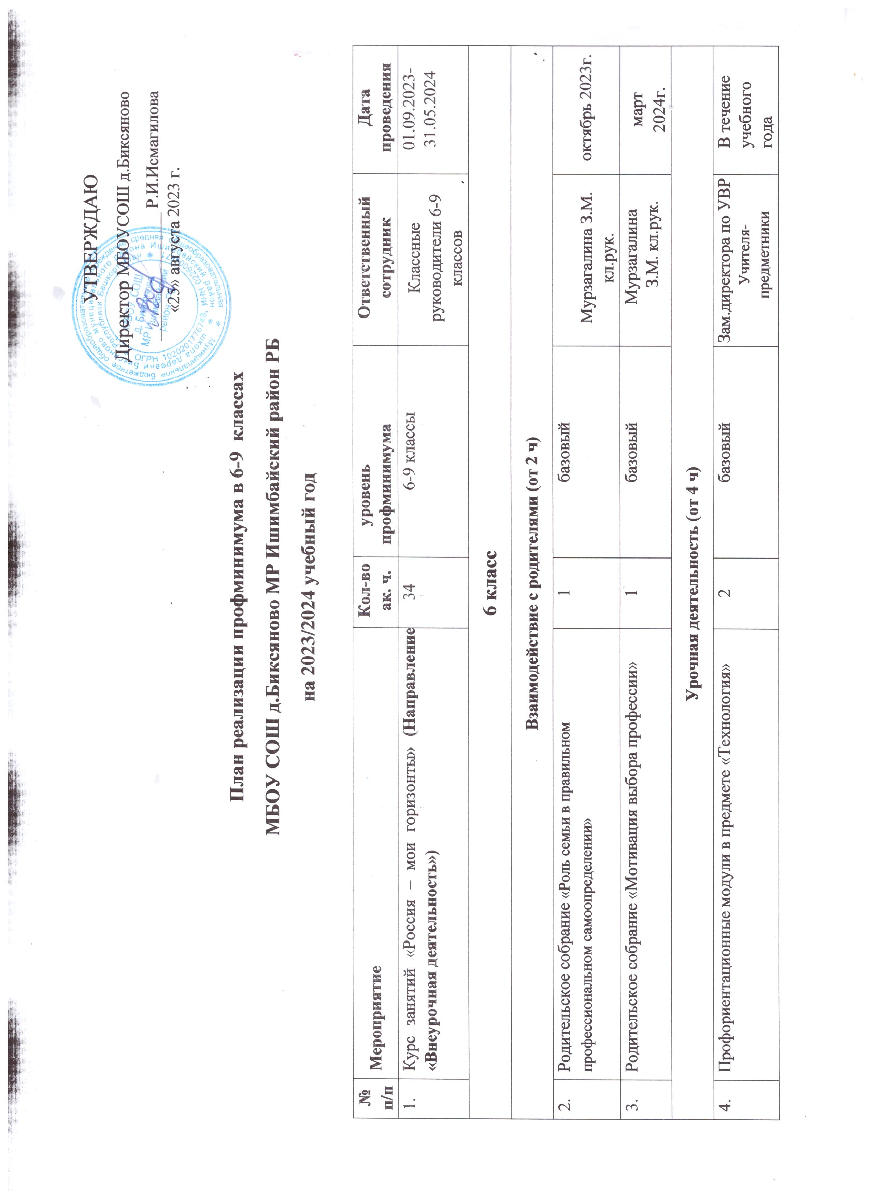

5. | Профориентационные модули в предмете  «Обществознание» | 1 | базовый | Зам.директора по УВР  Учителя- предметники | В течение учебного года

6. | Профориентационные модули в предмете «ИЗО» | 1 | базовый | Зам.директора по УВР  Учителя- предметники | В течение учебного года
 | 7 класс
 | Взаимодействие с родителями (от 2 ч)
 | Родительское собрание «Пример родителей при выборе профессии » | 1 | базовый | Даминова Л.М.,кл рук. | сентябрь 2023г.
 | Родительское собрание «Мотивация выбора профессии» | 1 | базовый | Даминова Л.М.,кл рук. | январь 2024г.
 | Урочная деятельность (от 4 ч)
 | Профориентационные модули в предмете «География» | 1 | базовый | Зам.директора по УВР  Учителя- предметники | В течение учебного года
 | Профориентационные модули в предмете «Технология» | 1 | базовый | Зам.директора по УВР  Учителя- предметники | В течение учебного года
 | Профориентационные модули в предмете  «Обществознание» | 1 | базовый | Зам.директора по УВР  Учителя- предметники | В течение учебного года
 | Профориентационные модули в предмете «ИЗО» | 1 | базовый | Зам.директора по УВР  Учителя- предметники | В течение учебного года
 | 9 класс
 | Взаимодействие с родителями (от 2 ч)
 | Родительское собрание «Профессия и рынок труда» | 1 | базовый | Исмагилова Р.И.,кл .рук. | октябрь 2023г.
 | Родительское собрание «Как помочь выпускнику в выборе профессии» | 1 | базовый | Исмагилова Р.И.,кл .рук.. | март  2024г.
 | Урочная деятельность (от 4 ч)

 | Профориентационные модули в предмете «География» | 1 | базовый | Зам.директора по УВР  Учителя- предметники | В течение учебного года
 | Профориентационные модули в предмете «Литература» | 1 | базовый | Зам.директора по УВР  Учителя- предметники | В течение учебного года
 | Профориентационные модули в предмете  «Обществознание» | 1 | базовый | Зам.директора по УВР  Учителя- предметники | В течение учебного года
 | Профориентационные модули в предмете «Физика» | 1 | базовый | Зам.директора по УВР  Учителя- предметники | В течение учебного года

Заместитель директора по УВР Аскарова Ф.Р.

